___________________________________________________________________________
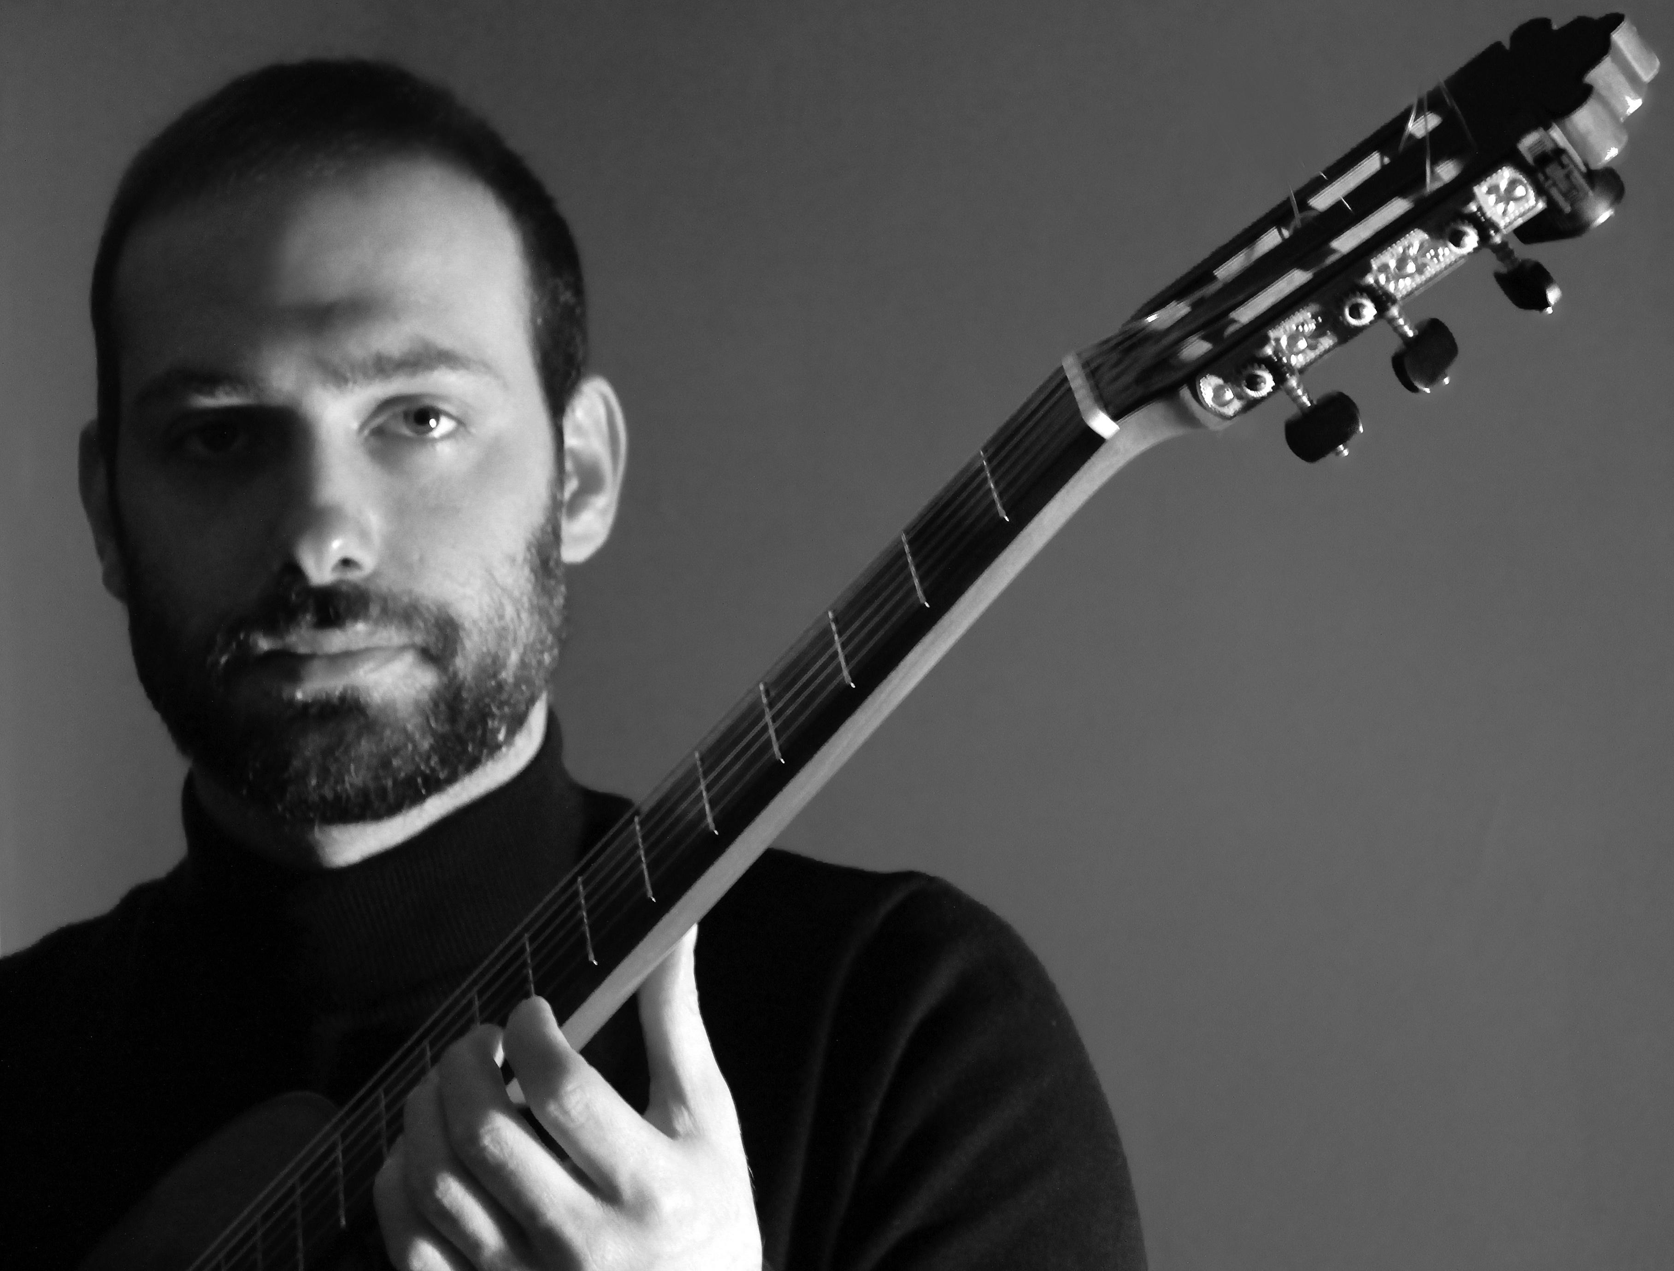1981’de Almanya’nın Neuss kentinde doğdu. İlk olarak flamenko gitar eğitimi aldı. Ardından 1999’da Bülent Ergüden ile klasik gitar üzerine çalışmaya başladı. 2004’te kazandığı Yıldız Teknik Üniversitesi, Sanat ve Tasarım Fakültesi, Müzik Toplulukları Lisans programındaki klasik gitar eğitimini hazırlık eğitimi ile beraber 2011’de tamamladı. Bu süreçte Ergüden’in koordinatörlüğünü yaptığı Uluslararası Yıldız Gitar Günleri’nde koordinatör yardımcılığını üstlendi. Aynı zamanda festivalde solo, duo konserler verdi. Thomas Müller-Pering, Marco Socias, Hopkinson Smith, Lorenzo Micheli, Carlo Marchione ve Koblenz Gitar Festivalinde (Almanya) David Russell, Lucio Matarazzo, Zoran Dukic, Hubert Kappel gibi önde gelen gitaristlerin ustalık sınıflarına katıldı.
2012’de kazandığı İstanbul Üniversitesi Devlet Konservatuarı Yüksek Lisans eğitimini Erdem Sökmen danışmanlığında “Joaquin Rodrigo’nun Gitar Eserlerindeki Teknik Zorluklara Metodolojik Bir Yaklaşım” başlıklı teziyle tamamladı. Doktorasını ise YTÜ Sanat ve Tasarım Fakültesi’nde Bülent Ergüden danışmanlığında “Isaac Albeniz Solo Piyano Eserlerinin Romantik ve Modern Bakış Açılarıyla Yapılmış Gitar Transkripsiyonlarının Karşılaştırılmalı İncelenmesi” başlıklı çalışmayla tamamladı. Kağan Korad tarafından düzenlenen Bilkent Üniversitesi Türkiye Gitar Buluşması’nda (2013) Türkiye Gitar Buluşması’nda Besteci Eray Düzgünsoy’un “Darfur Fragments” isimli eserini seslendirdi ve eserin dinleti esnasında CD kaydı gerçekleştirildi. 2016’da Amerikan dergisi “Fingerstyle Guitar Journal”dan Bill Piburn’la detaylı bir röportaj gerçekleştirdi. Aynı zamanda dergide Eduardo Sainz de la Maza’nın Andaluza eserinin Altınörs’e ait bir edisyonu yayımlandı. Amerikalı besteci Victor Frost 2018’de Altınörs’e ithafen “Variations Lyriques Op. 81” başlıklı çeşitleme formunda bir eser bestelemiştir. Aynı yıl Türkiye’nin önemli gitar festivallerinden olan Türkiye Gitar Buluşması’nın açılış konserini gerçekleştirdi. Orta Doğu Teknik Üniversitesi, Bilkent Üniversitesi, Ankara Müzik ve Güzel Sanatlar Üniversitesi ve çeşitli festivallerde ustalık sınıfı dersleri, seminerler verdi, yarışmalarda jüri olarak görev aldı. 2021’de Domenico Scarlatti, Isaac Albéniz, Joaquin Rodrigo, E. Sainz de la Maza gibi bestecilerin eserlerine yer verdiği “Altınörs Plays” albümü yayınlandı. Albümde yer alan eserler TRT ve Borusan Klasik gibi önde gelen radyolarda yayınlandı. 2017-2022 yılları arasında Okan Üniversitesi Konservatuarında ders verdi. 2017’den beri Yıldız Teknik Üniversitesi, Sanat ve Tasarım Fakültesi’nde öğretim görevlisi olarak çalışmalarını sürdürmektedir.
___________________________________________________________________________

